八年级八下册第八章第一节
《北京市的城市特征与建设成就》（第一课时）
【学习目标】
知识与技能：运用地图和资料，了解北京的地理位置、范围及自然环境。
过程与方法：学会利用资料，了解北京的历史文化传统及北京的城市职能。
情感态度与价值观：通过学习，对学生进行爱国主义教育。
【学习重难点】
1、北京的地理位置及自然环境特点。
2、北京的城市职能。
【预习学案】
一、自然地理环境
任务一：阅读教材P70-71和图8-1“北京在中国的位置”， 图8-2“北京地形分布”，运用地图了解北京的地理位置、地形地势特点和主要河流。
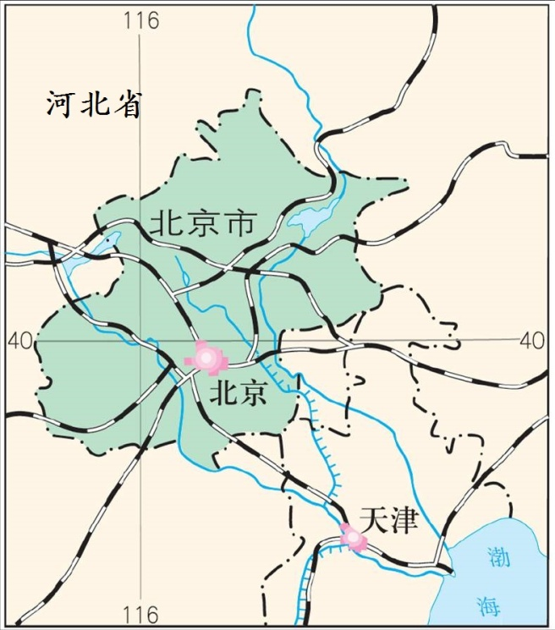
1、地理位置：北京大致位于40°N，116°E，位于_______北部边缘，北靠______山脉，西部是太行山脉余脉_______，东南面向______海，与河北、______相邻。
2、地形地势：地形以________和________为主，地势特点___________________；
判断理由________________________________。
3、河流：主要河流有永定河、潮白河等，从西北流向东南，均属于_________水系。
4、气候：读下图，了解北京气候类型及特点。北京属于__________气候，春季干旱多风，夏季__________，秋季晴爽宜人，冬季__________。全年大部分降水集中于______季。
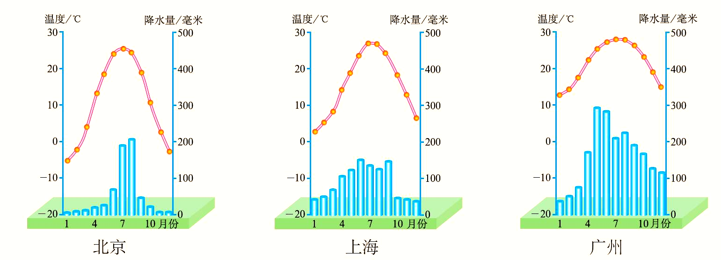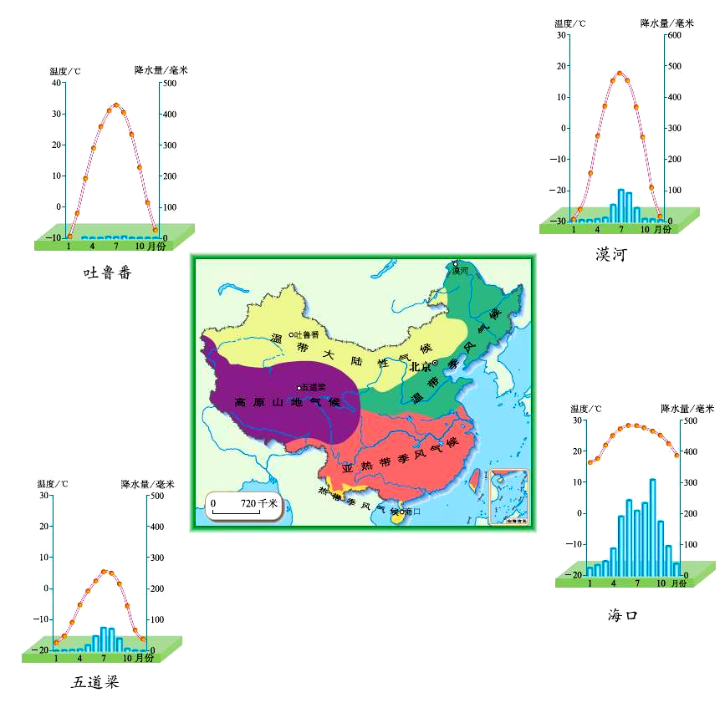

活动一：
1、读图8-2“北京地形分布”，找出密云水库、官厅水库、怀柔水库和京密引水渠，说一说这些水利工程的位置特点和主要作用。
_____________________________________________________________________________。
2、读北京、天津、张家口的相关资料，完成下列问题。
（1）说一说北京年平均气温高于张家口的主要原因。
_______________________________________________________________________。

（2）议一议北京年降水量多于天津和张家口的主要原因。
_______________________________________________________________________。

气象站 | 纬度 | 海拔 | 年平均气温 | 年降水量
北京 | 39º48′N | 33米 | 12.3℃ | 572毫米
天津 | 39º06′N | 4米 | 12.6℃ | 544毫米
张家口 | 40º48′N | 726米 | 8.8℃ | 404毫米
二、政治文化中心
任务二：阅读教材P71-73和图8-3“北京四合院”， 图8-9“北京世界文化遗产分布”，了解北京的历史文化和城市职能。
1、查找北京的名胜古迹：
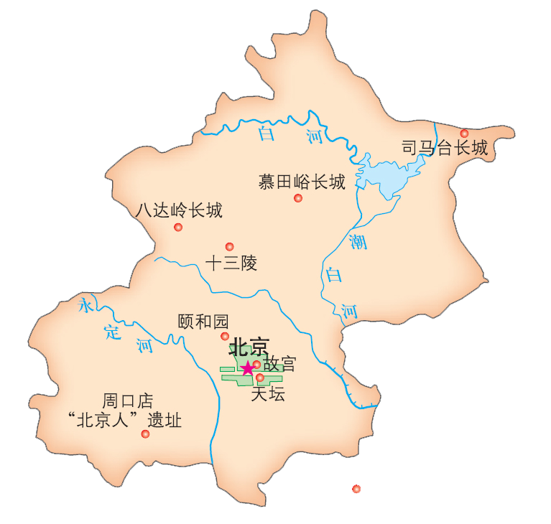
（1）北京地处________平原、________山区、__________高原交会的枢纽地带，距离渤海和东北地区都比较近，地理位置重要，自然条件优越。自古以来，汉族与少数民族在这里融汇交流，由此形成了独特的历史文化。
（2）中国北方典型的民居建筑是______________。___________是具有全国影响的大剧种，被誉为中国的“国粹”。
（3）北京是著名古都，更是享誉世界的历史文化名城，是世界上拥有世界文化遗产____的城市。目前，北京共有_____、________、___________、_______、_______和_______等6处世界遗产。
2、归纳北京的城市职能：
（1）________中心：北京是中华人民共和国全国人民代表大会常务委员会、中国共产党中央委员会和中华人民共和国国务院所在地，设有众多国家机关。
（2）_________中心：有百余所高等院校、众多科学研究机构、国家图书馆、国家博物馆等。
（3）_____________中心：北京有100多个外国大使馆和许多国际组织驻华机构。
活动二：
1、讨论分析北京长期作为我国政治中心的优越性。
______________________________________________________________________。

【预习诊断】
1、关于北京市的叙述，正确的是（ ）
A.位于华北平原的中部 B.今后应大力发展重工业
C.与河北省、天津市相邻 D.城市职能是全国政治、经济、文化中心
2.、读北京市略图，判断下列说法正确的是( )
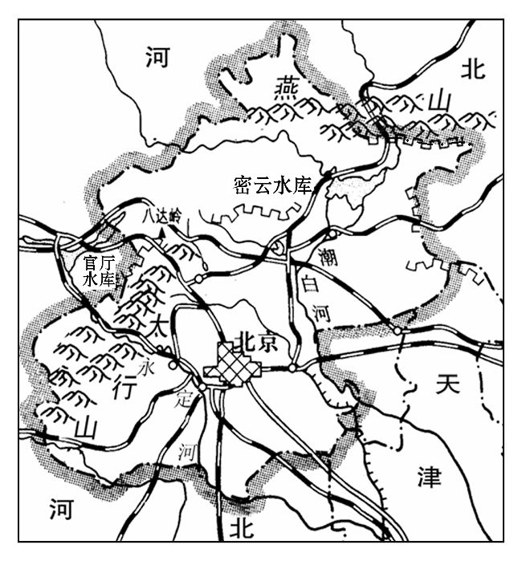
A.北京市北依太行山、西邻燕山 B.北京市西邻华北平原、南邻黄土高原
C.北京地势特点是东南高、西北低 D.北京最近的出海口是天津
3、读下图，北京地铁主要向东部和南部延伸至河北的原因是（ ）
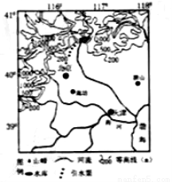
A.北部、西部地形崎岖 B.东部、南部占用耕地少
C.东南部靠近沿海地区 D.北部、西部盐碱地广布
4、关于北京市地理特征的叙述,正确的是( )
①全国的政治、文化中心 ②南水北调东线、中线调水方案的终点城市③北依燕山,西临太行山 ④我国最大的工业城市 ⑤历史文化名城
A.①②④ B.①③⑤ C.②③④ D.③④⑤
5、北京有许多国际组织代表机构、100多个外国大使馆,以及众多的海外企业代表机构和外国新闻机构驻京记者站。这表明北京的城市职能之一是( )
A．政治中心 B．文化中心 C．经济中心 D．对外交流中心
6、运用相关材料,回答下列问题。
材料一 北京及周边地区图。 材料二 北京市气温曲线图和降水量柱状图。
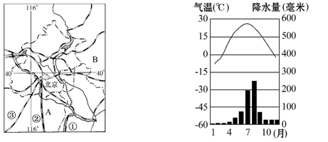

材料三 北京水资源人均占有量为300立方米左右,仅为全国人均占有量的1/7,在世界各国首都中居百位之后,现在北京主要供水源地密云水库的来水量日益减少。
(1)材料一中,平原A是 ,省级行政区域单位B是 。
(2)根据材料一提供的信息,分析北京的地势特点是 ,请说明判断的依据 。
(3)根据材料二,北京发展农业生产的有利条件是 。(填字母)
A.高温和多雨在同一季节 B.终年高温
C.全年少雨 D.冬春季节降水丰沛
（4）近年来，到北京旅游的人数增多，除了欣赏北京作为首都的建没成就外，更多的是游览北京作为古都所留下的名胜古迹，你能说出2处吗？
__________________________________________________________________ 。

拓展训练
考点一：自然地理环境
1.有关北京地理位置的叙述，正确的是（ ）
A.位于我国西北地区 B.位于华北平原的南部 C.与河北、天津为邻 D.东临渤海
2.北京及其周围地区的地势特征是（ ）
A.南高北低 B.西北高东南低 C.东高西低 D.东北高西南低
3.北京市的气候特征是（ ）
A. 终年高温多雨 B. 夏季炎热干燥，冬季温和多雨
C. 夏季高温多雨，冬季寒冷干燥 D.冬无严寒，夏无酷暑，降水均匀
考点二：政治文化中心
4.中国共产党第十九次全国代表大会于2017年10月18日至10月24日在北京召开，这体现北京是全国的（ ）
A.国际交往中心 B.经济中心 C.政治中心 D.文化中心
5.不能说明北京是我国文化中心的是（ ）
A.全国高等学校最集中的地区 B.有人民大会堂和很多外国大使馆
C.拥有各类博物馆120多个 D.拥有众多体育场馆
6、“亚太经合组织”领导人会议在北京举行。这体现了北京的一项重要职能是（ ）
A．政治中心 B． 文化中心 C．国际交往中心 D．交通中心
7.北京历史悠久，名胜古迹众多，下列名胜古迹中不属于北京的是（ ）
A．十三陵、故宫博物院 B.周口店猿人遗址、八达岭长城
C.秦陵兵马俑、布达拉宫 D.天坛、中南海
8.北京的传统民居是（ ）
A.窑洞 B.土楼 C.高脚屋 D.四合院
限时作业
一、选择题（每题1分，共5分）
读图北京市简图，回答1--3题。
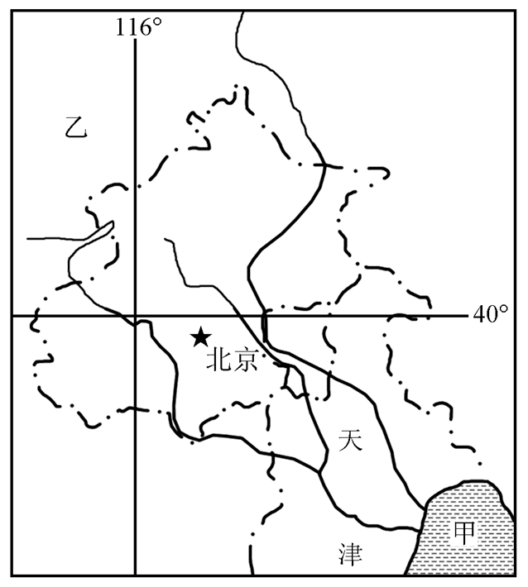
1．图中甲海域和乙省级行政区域单位分别是（ ）
A．渤海、天津
B．渤海、山东
C．黄海、河北
D．渤海、河北
2．流经北京的河流属于（ ）
A．海河水系 B．滦河水系 C．黄河水系 D．长江水系
3.北京及其周围地区的地势特征是（ ）
A.南高北低 B.西北高东南低 C.东高西低 D.东北高西南低
4.北京的传统民居是（ ）
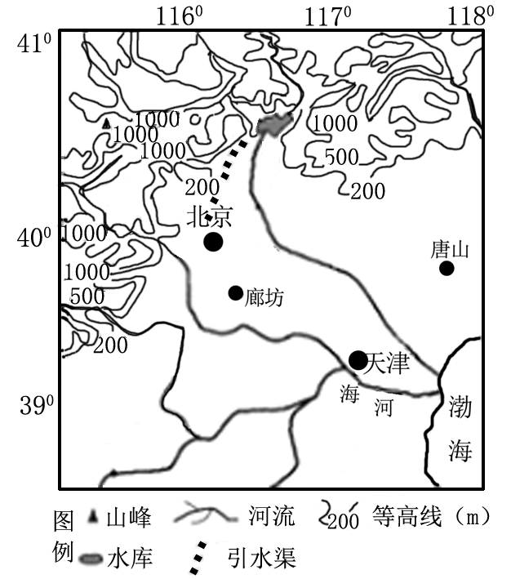
A.窑洞 B.土楼 C.高脚屋 D.四合院
5、读下图，北京地铁主要向东部和南部延伸至河北的原因是（ ）
A.北部、西部地形崎岖
B.东部、南部占用耕地少
C.东南部靠近沿海地区
D.北部、西部盐碱地广布
6、关于北京市地理特征的叙述,正确的是( )
①全国的政治、文化中心 ②南水北调东线、中线调水方案的终点城市③北依燕山,西临太行山 ④我国最大的工业城市 ⑤历史文化名城
A.①②④ B.①③⑤ C.②③④ D.③④⑤
二、综合题（每空1分，共4分）
7、读“北京市略图”，回答下列问题。
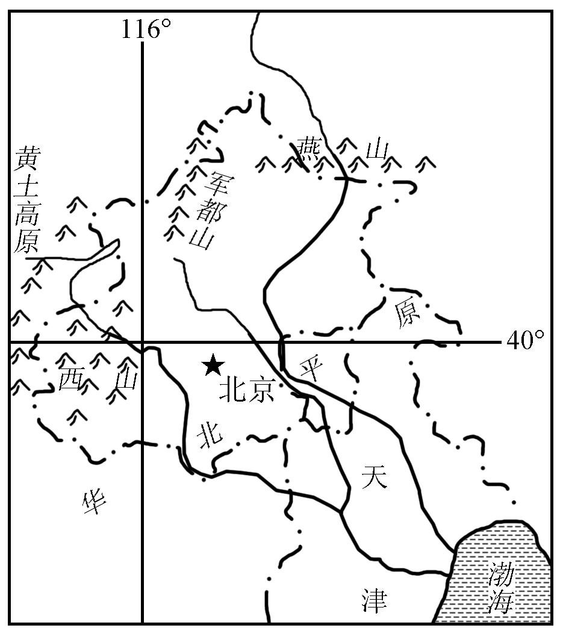
（1）北京是我国的首都，是全国的政治中心、文化中心和 中心。
（2）北京大致位于40⁰N，116⁰E，冬夏长，春秋短，气候类型属于 。
（3）近年来，到北京观赏旅游的人数剧增，请列举两处北京旅游景观？ 。
（4）北京密云水库、官厅水库、怀柔水库和京密引水渠这些水利工程的位置特点和主要作用是什么？
。

答案：
【预习诊断答案】1D 2D 3A 4B 5D 6(1)华北平原 河北省 （2） 西北高东南低 河流自西北流向东南 A （3）故宫、八达岭长城、明十三陵、 颐和园
【拓展训练答案】考点一：1C 2B 3C
考点二：4C 5B 6C 7C 8D
【限时作业】1D2A3B4D5A6B7.（1）对外交流（2）温带季风气候（3）故宫、八达岭长城、明十三陵、 颐和园等（4）这些水利工程均位于河流上游，为北京提供淡水资源，是北京极其重要的水源地。

